الصف الثالث المتوسط
مدة النشاط : ...............
اسم الطالبة : .................................
العلاقات

- عبري عن العلاقة الآتية بجدول وبمخطط سهمى , وبيانيا وحددي كلا من المجال والمدى:
{ ( 2,4 ) , ( -1 , 3 ) , ( 2 , -3 ) , ( -2 , 1) }
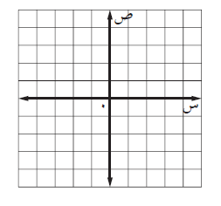

- صفي كلا من التمثيليين البيانيين التاليين :
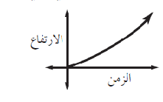
- يمثل الشكل التالى ارتفاع منطاد الى السماء .

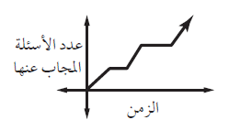
- يمثل الشكل التالى اجابة احدى الطالبات فى اختبار القدرات الفنية.

- عبري عن كل علاقة فيما يأتى على صورة مجموعة من الازواج المرتبة.
أ | ب
-1 | 6
7 | 3
-5 | -8
0 | -2
2 | -1

- حدديكل من المجال والمدى للعلاقة الممثلة بيانيا:

الصف الثالث المتوسط
مدة النشاط : ...............
اسم الطالبة : .................................
الدوال

- حددي ما اذا كانت كل علاقة فيما يلى يمثل دالة أم لا وفسر ذلك:
-3
0
2
5
-1
1
-2

- ب = -7
- { ( 0 , 7 ) , ( -2 , 4 ) , ( 5 , -2 ) , ( -9 , -3 ) }

- اذا كان م ( ل ) = 3 ل + 6 , ن ( ل ) = 7 ل – 2 ل 2 فاوجدييي قيمة كلا مما يأتى :
1
م ( 3 ) ن ( ـــــــ )
4
م ( 6 ) – 2 ن ( - 5 ) – 22

- تتقاضى منى 20 ريال فى الساعة نظير عملها فى احد المتاجر. فاذا كان اجره السبوعى يمكننا التعبير عنه بالمعادلة ك = 20 س حيث ان س هى عدد ساعات العمل.
- اكتبيالمعادلة على صورة دالة.
- اوجديي قيمة الدالة عند س = 35 ساعة.

الصف الثالث المتوسط
مدة النشاط : ...............
اسم الطالب : .................................
تمثيل المعادلات الخطية بيانيا

- حددي المعادلات الخطية فى كل مما يأتى , واكتبيها بالصورة القياسية , ثم اوجديييي المقطعين السينىوالصادى لكل منهما:

- 3 م ن + 3 م = 18
أ
ب
- ـــــــــ - ـــــــــــ = 2
3
6
- 10 – 3 م = 4 ن
1
6
- ـــــــــ - ـــــــــــ = 4
ك
هـ
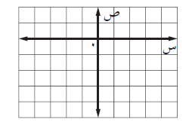
- مثل كل معادلة مما يأتى بيانيا:
1
1
- ـــــــــ ص – س = 4
2
2

- 7 س – 4 ص = 6

- على فرض ان الغواصة تسبح بمعدل 120 كيلومتر فى الساعة ويمكن التعبير عن المسافة (ف ) التى تقطعها الغواصة فى زمن ( س ) ساعة بالمعادلة ف = 120 س
- مثل المعادلة بيانيا
- استعمل التمثيل البيانى للتنبوء بالزمن اللازم للغواصة لتقطع مسافة قدرها 360 كيلومتر

الصف الثالث المتوسط
مدة النشاط : ...............
اسم الطالب : .................................
حل المعادلات الخطية بيانيا

- حل كل معادلة فيما يأتى بيانيا:

- 2 س – 5 = 3

- -5 ص – 10 = 25

1
- ـــــــــ س + 2 = 6
2
2

- حل كل معادلة مما يأتى بيانيا وتحقق من اجابتك بالحل جبريا:
- 2 س – 5 = 3 س + 1

1
1
- - ــــــ ص +9= ــــــ ص + 12
2
4

- -7 ص – 6 = -4 ص + 6

- تسير حافلة بسرعة 100 كيلومتر فى الساعة نحو الموقف الذى يبعد مسافة 380 كيلومتر . فاذا كانت الدالة ف = 380 – 100 س والتى تمثل بعد الحافلة عن الموقف بعد س ساعة من نقطة الانطلاق. فاوجدييييصفير الدالة , وصفي ما يعنيه فى هذا السياق.

الصف الثالث المتوسط
مدة النشاط : ...............
اسم الطالب : .................................
معدل التغير والميل

- اوجديييي ميل المستقيم المار بكل نقطتين فيما يأتى:
(3 , 3 )
(-2 , -3 )
( -2 , 1 )

( 1 , -4 )

(4, 3 )
( 2 , 3 )
( 2 , -1 )
(-2 , 3 )

- ( 12 , 2 ) , (-2 , 5)
- (2 , -6 ) , ( -2 , 6 )
- ( -1 , -7 ) , ( 10 , -7 )
- اوجديييي قيمة ص ليكون ميل المستقيم م كما هو مبين.
9
- ( -3 , -4 ) , ( -5 , ص ) , م = ــــــ
2
7
- (-5 , ص ) , ( 1 , 3 ) , م = ــــــــ
6
- (1 , 4 ) , ( ص , 5 ) , م = غير معرف
-1
- (ص , 7 ) , ( 11 , 8 ) , م = ــــــــ
5
- (ص, 2 ) , ( 5 , ص ) , م = صفير
- كان عدد المشتركين فى النادى الاجتماعى للعام الأول هو 1234 مشترك , وبعد 4 سنوات اصبح 5776 مشترك فما معدل التغيير فى عدد المشتركين خلال الـ 4 سنوات؟

الصف الثالث المتوسط
مدة النشاط : ...............
اسم الطالب : .................................
المتتابعات الحسابية كدوال خطية

- حددي اذا كانت المتتابعات الحسابية التالية حسابية أم لا , وفسر اجابتك:

- 22 , 12 , 2 , - 8 , ............
- -7 , -3 , 1 , 5 , ................
- 5 , 12 , 19 , ....................
- -12 , -6 , 0 ,6 , 12 , ..............

- اوجديييي الحدود الثلاثة التالية لكل متتابعة حسابية فيما يلى:

- 75 , 66 , 57 , 48 , ............
- -36, -31 , -26 , -21 , ................
- 0 , 2 , 4 , 8 , 16 , ....................
- 13, 10 , 7 ,4 , ..............
- -5 , -1 , 3 ,7,.................

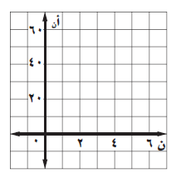
- اكتبي معادلة الحد النونى لكل متتابعة حسابية فيما يأتى , ثم مثل حدودها الخمسة الاولى بيانيا:

- 12 , 7 , 2 , .................

- 0 , 7 , 14 , 21 , ..............

- 72 , 61 , 50 , 39 ,............

- يملك طارق 289 ريال وبدأ يوفر 42 ريال شهريا :

- اكتبي الدالة التى تبين المبلغ الذى يوفره طارق بعد عدد من الشهور.
- ما المبلغ الذى يملكه طارق بعد سنتان.

